Rasakan Serunya Soft Launch Game Rakshasa Street

Halo sobat LDPlayer! Wuih, sekarang ada game keren baru, nih, namanya adalah Rakshasa Street. Game ini merupakan adaptasi dari Manhwa alias penyebutan dari bahasa Korea untuk komik. Nah, sebelum akhirnya soft lauch di Indonesia, game yang digarap oleh developer Onefun Games ini sudah pernah rilis di versi China. Soft launch game ini sudah dibuka sejak 5 Desember lalu dan telah menarik perhatian lebih dari 10 ribu pengguna untuk mencoba game ini. Apa kamu salah satunya?

Game ini menceritakan tentang sepasang kakak beradik yang diremehkan oleh orang jahat yang memiliki Guardian Spirit, akhirnya orang jahat tersebut dikalahkan oleh sang kakak yang memiliki tujuh Guardian Spirit super kuat nan menyeramkan. Ada beberapa cuplikan scene dari anime-nya yang dimunculkan sedikit di awal game, kamu penggemar anime Rakshasa Street pasti senang, deh!

Gameplay

Seperti kebanyakan game lainnya, kamu akan diarahkan dengan berbagai tutorial, terutama tutorial bagaimana cara kamu mengalahkan musuh saat berada di arena. Kamu nantinya akan mendapatkan hero yang disebut sebagai Spirit Master, Spirit Master starter kamu adalah seorang gadis muda yang terjebak di Gate of Hell, di antara Evil Spirit yang ingin menguasai Rakshasa Street berkeliaran.

Kamu akan mengarahkan gadis yang bernama Xia Ling itu melawan para Evil Spirit dengan mengarahkan skill-skill yang dimilikinya.

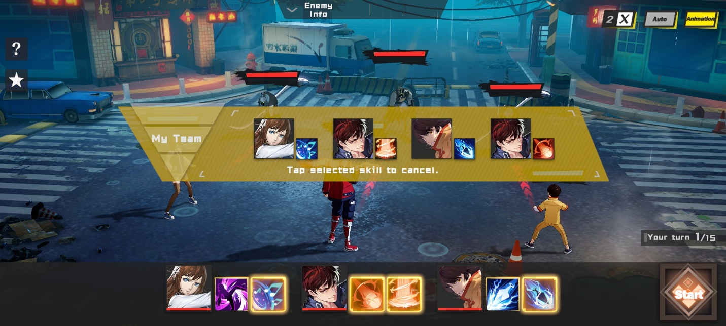

Selain Xia Ling, kamu juga akan mendapat Cao Yanbing dan Cao Xuanliang sebagai Spirit Master starter tambahan untuk memperkuat line up tim kamu. Nah, di sini kamu akan mengetahui bahwa setiap Spirit Master bisa memasukkan skill mereka maksimal dua skill ke dalam action slot. Untuk melihat deskripsi skill Spirit Master, kamu perlu menekan skill tersebut selama beberapa detik dan cocokkan dengan gaya bermain yang kamu inginkan.

Sebelum masuk ke dalam stage untuk battle, kamu bisa menyusun line up kamu, lho. Kamu bisa menyusun karakter terbaik kamu ke dalam arena. Pastikan kamu sudah mencocokkan warna hexagon dari Spirit Master dengan hexagon dari Guardian Spirit, supaya kamu bisa mendapat summoning skill dengan damage tinggi.

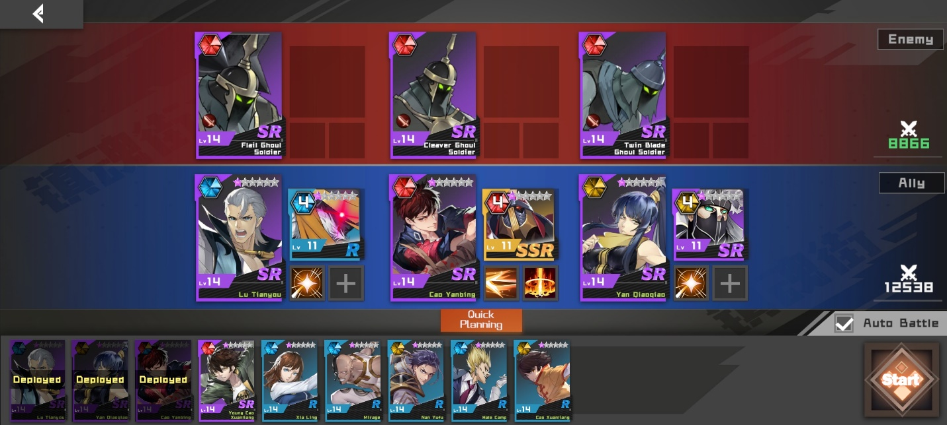

Gacha

Bagian yang menjadi daya tarik tersendiri di setiap game RPG, apalagi kalau bukan gacha? Seperti di game lain, kamu akan mendapat guaranteed SSR, meski kamu hanya diberi kesempatan satu kali tarikan saja di game ini.

SSR yang sudah pasti kamu dapatkan bernama Xu Chu yang merupakan Guardian Spirit, Xu Chu tidak akan muncul di dalam arena tanpa summoning skill dari salah satu Spirit Master. Cao Yanbing sebagai pemeran utama menjadi rekomendasi dari tutorial untuk menyisipkan Guardian Spirit tersebut.

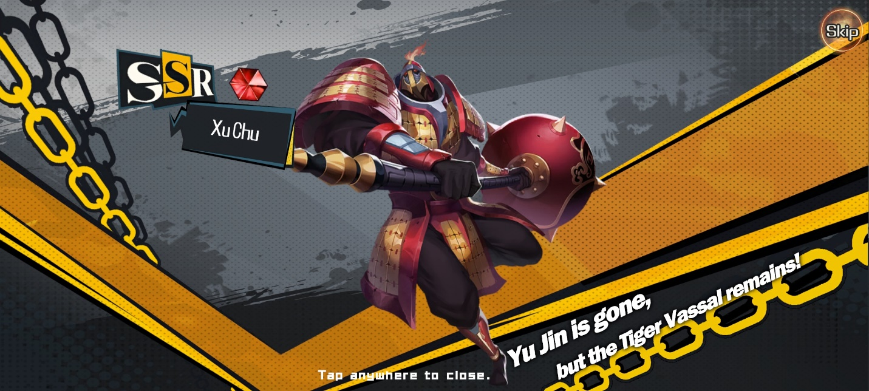

Gacha di game ini akan terbagi menjadi dua, gacha untuk Spirit Master yang dinamakan Recruit, dan gacha untuk Guardian Spirit yang dinamakan Summon. Di masing-masing gacha tersebut juga akan ada bagian-bagian gacha yang berbeda. Jika kamu baru dalam urusan gacha, tentu hal ini akan sedikit membingungkan, tetapi hal ini justru akan memudahkan kamu untuk memilih karakter mana yang kamu jadikan target.

Bagian-bagian gacha tersebut akan kami sebut banner. Pertama, kita akan bahas mengenai gacha Summon yang memiliki tiga banner. Di advanced dan limited banner akan ada yang namanya pity, pity ini akan menguntungkan kamu apabila jumlah tarikan gacha kamu sudah memenuhi syarat. Meski di normal banner tidak ada pity, kamu tetap bisa mendapat Guardian Spirit dengan tier SR di setiap 10 kali tarikan.

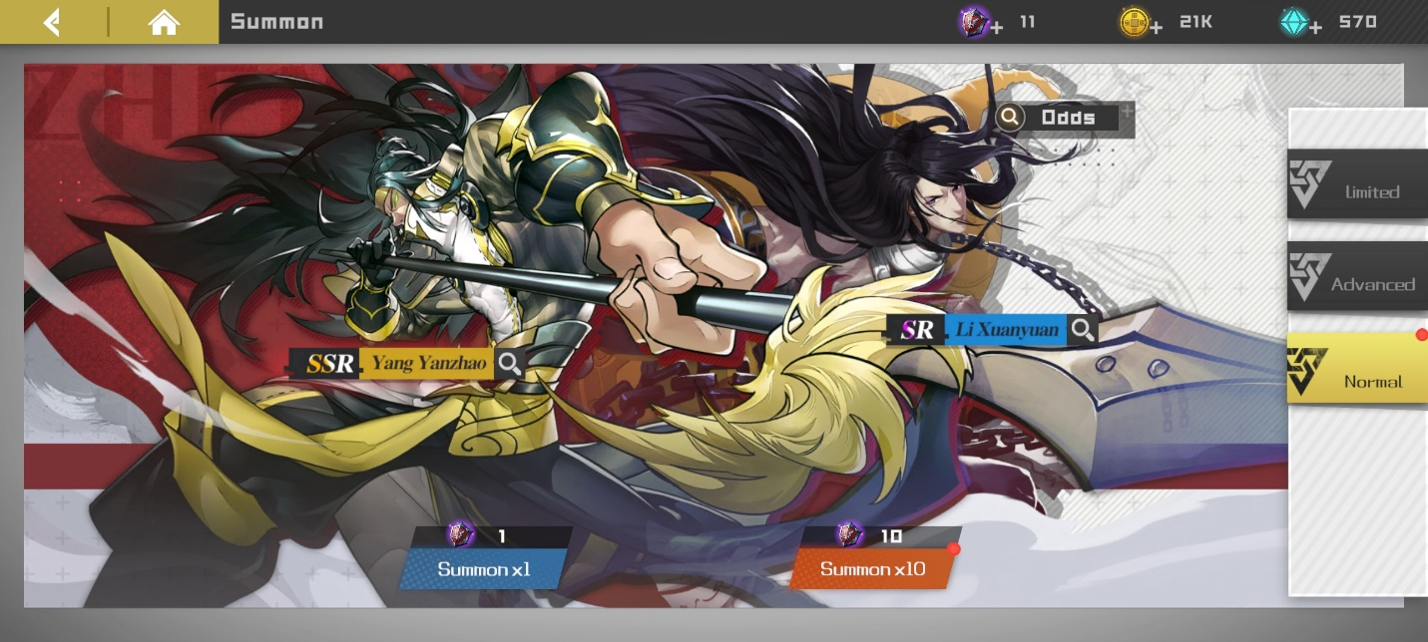

Sesuai namanya, advanced dan limited banner memberi kamu kesempatan mendapat Guardian Spirit dengan tier SSR lebih besar, ditambah jumlahnya yang juga lebih banyak. Apalagi, Guardian Spirit yang menjadi tampilan utama di limited banner memiliki persenan yang lebih besar dari beberapa Guardian Spirit lainnya di banner yang sama.

Mari kita pindah ke bagian gacha Recruit, tidak jauh berbeda dengan Summon, hanya saja di Recruit kamu hanya disuguhi dua jenis banner. Banner core menjadi satu-satunya gacha Recruit yang memberi kamu pity, meski begitu, tidak ada salahnya kamu mencoba banner Ordinary kalau kamu mendapati Spirit Master favorit kamu. Tidak menutup kemungkinan, ke depannya akan ada banner limited versi gacha Recruit.

Oh iya, alat gacha untuk Recruit dan Summon saling share ya, jadi kamu harus bersabar sebelum melakukan gacha, hindari gegabah dan pikirkan baik-baik, gacha mana yang lebih kamu perlukan. Lalu, berdoalah sebelum menekan tombol summon! Semoga beruntung!

Guardian Spirit

Seperti yang sudah kita bahas, Guardian Spirit tidak akan muncul tanpa adanya summoning skill dari salah satu Spirit Master di dalam arena. Summoning skill bisa didapat saat jumlah Qi yang kamu miliki sudah terpenuhi. Qi sendiri bisa dibilang mirip seperti mana, jumlah awal Qi biasanya hanya tiga buah.

Summoning skill biasanya memerlukan lima Qi, tapi kamu tidak perlu takut kekurangan Qi karena ada biasanya Guardian Spirit akan memberi kamu tambahan Qi, jika sudah terpenuhi, saatnya kamu memilih Guardian Spirit mana yang akan kamu lepaskan dari “kandang”.

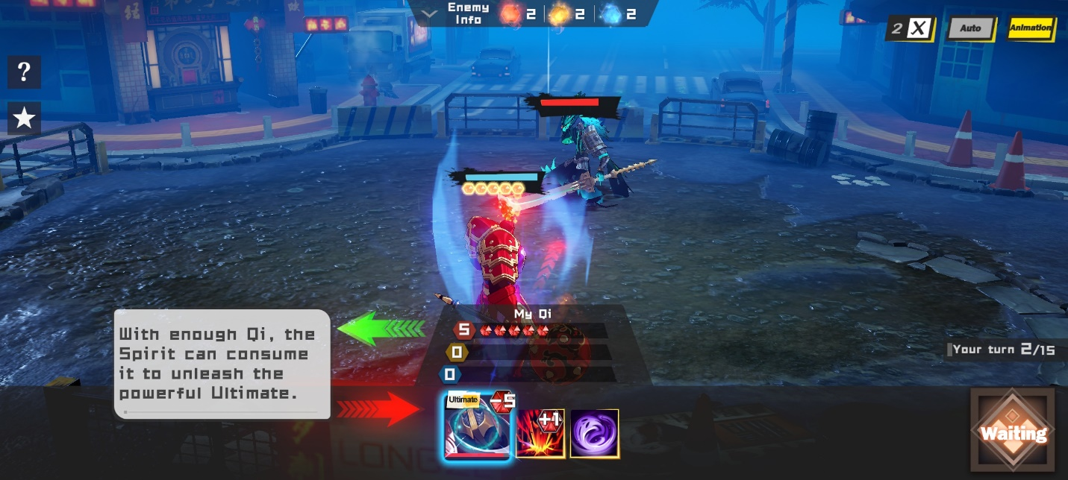

Oh iya, kamu juga akan diberi tahu cara menaikkan power dari Guardian Spirit tersebut. Di bagian Train, kamu bisa menaikkan level dan juga limit break dari Guardian Spirit itu.

Psst, sedikit spoiler, nih, kamu bisa juga mengganti skill yang dimiliki Guardian Spirit, lho! Tapi kamu harus sabar mengikuti tutorial ya! Hihihi.

Story

Bagian utama dari game ini merupakan hal yang paling mengasyikkan setelah gacha. Di dalam story, kamu akan disuguhi animasi 3D yang mengagumkan. Psst, hampir dari keseluruhan animasi di game ini mirip sekali dengan Persona, lho, jadi kalau kamu penggemar Persona, pasti akan sedikit terkejut melihat kemiripan game ini dengan game favorit kamu.

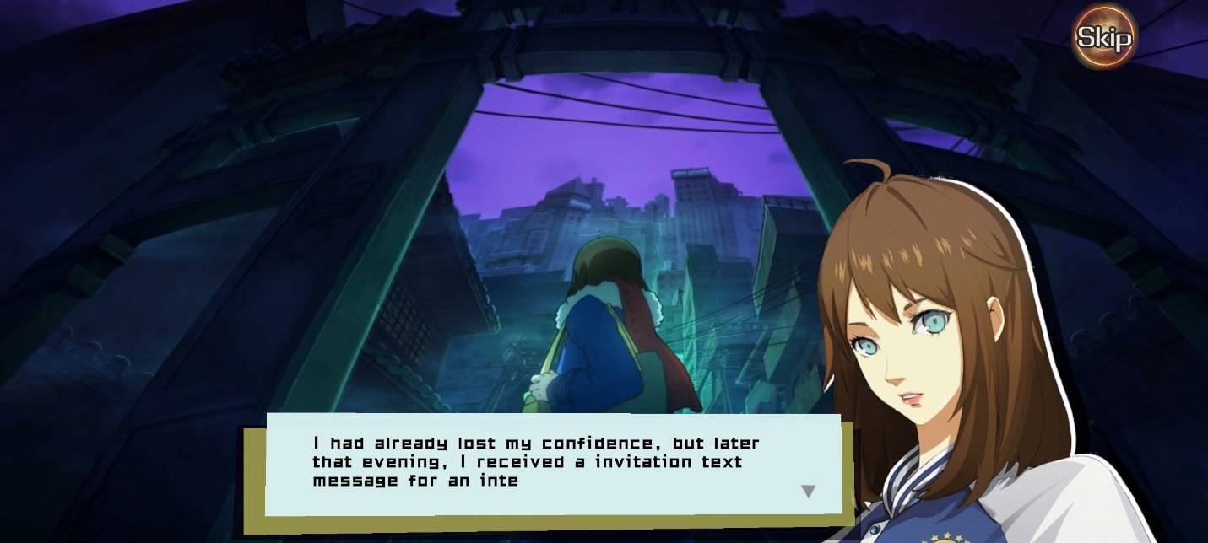

Meski begitu, jalan cerita di game ini sangat menghibur, sangat recommended untuk kamu nikmati sendiri. Kamu akan melihat betapa lucunya Xia Ling yang mudah tersulut emosi jika berhadapan dengan Cao Yanbing.

Lewat story juga, kamu akan mendapatkan Spirit Jade, item penting yang bisa kamu tukar menjadi alat gacha. Pastinya akan memudahkan kamu yang ingin melakukan farming Spirit Jade saat karakter favorit kamu ada di banner gacha.

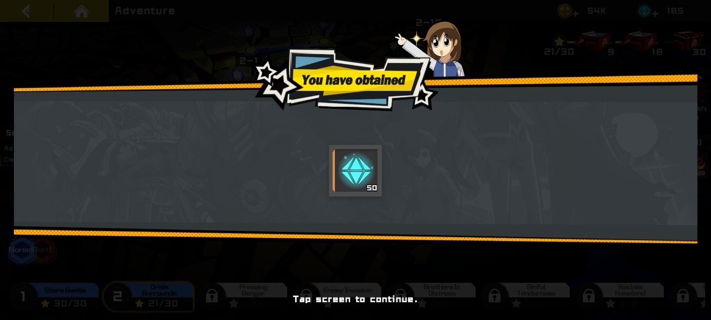

Tidak semua stage Story menyuruh kamu untuk battle di dalam arena, beberapa di antaranya benar-benar hanya story, tapi kamu tetap mendapat reward setelahnya. Wih, apalagi kamu bisa skip story-nya, enak banget, kan? Kalau kamu tidak ingin kebingungan karena tidak tahu game ini menceritakan apa, tentu tombol skip tidak direkomendasikan untuk kamu tekan.

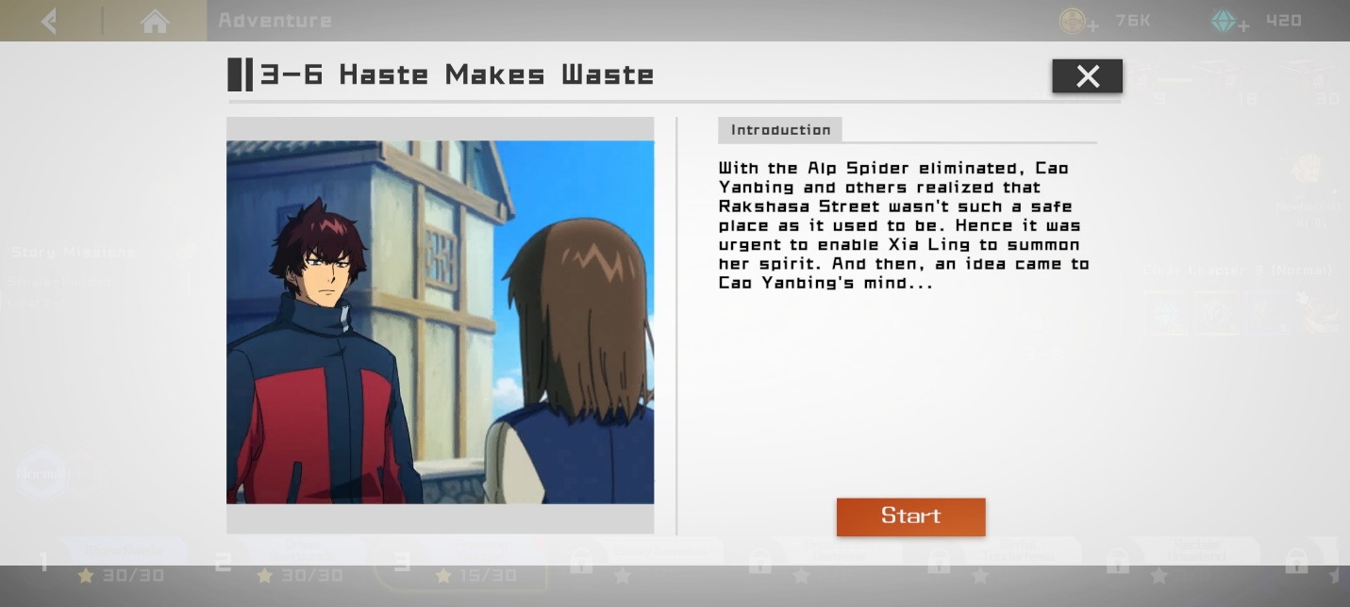

Mainkan Rakshasa Street di PC

Masa sih kamu tidak ingin melihat gemasnya Xia Ling yang selalu adu mulut dengan Cao Yanbing? Apalagi yang justru menjadi penengah adalah adik dari Cao Yanbing yang bernama Cao Xuanliang, hihihi, pasti menggemaskan sekali.

Makanya, supaya kamu bisa melihat gemasnya ketiga karakter tersebut dan kerennya gameplay game ini dengan lebih jelas, kamu bisa install emulator game android LDPlayer ke PC atau laptop kamu, lho. Setelah itu kamu bisa unduh game Rakshasa Street ini dan rasakan betapa kerennya para Guardian Spirit saat beraksi.

Kesimpulan

Bukan hal baru untuk game membuat animasi maupun gameplay yang mirip dengan game populer lainnya, game Rakshasa Street sendiri bisa dibilang mengikuti animasi dari game Persona, meski dari gameplay tentu tidak ada kemiripan sama sekali. Eksekusi dari game ini juga sudah cukup bagus dan tidak terlihat setengah hati.

Game ini juga cukup aktif memasukkan unsur dari anime-nya, sehingga kalau kamu kurang paham dengan alur ceritanya, kamu tetap bisa terhibur dengan animasinya. Kamu sudah tertarik memainkan game ini? Tunggu apalagi? Ayo unduh dan rasakan serunya bermain game RPG turn-based yang satu ini! Selamat bermain!